BÀI TẬP 2:

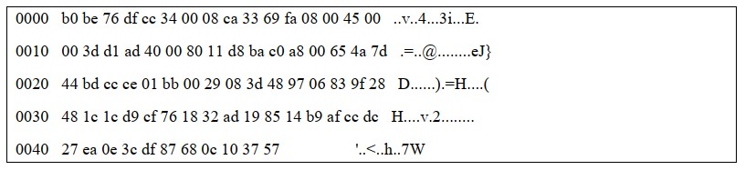

•Địa chỉ MAC đích là bao nhiêu: b0 be 76 df cc 34

Hãy cho biết số OUI của vendor nào: TP-LINK TECHNOLOGIES CO.,LTD (b0 be 76)

• Địa chỉ MAC nguồn là bao nhiêu: 00 08 ca 33 69 fa

Hãy cho biết số OUI của vendor nào: TwinHan Technology Co.,Ltd (00 08 ca)

• Ethernet Frame có Type là gì: 0800 Ipv4

• Nếu Frame là IP hãy phân tích tiếp các trường sau:

• Version: 4

• IHL: 5

• TOS: 00

• Total Length: 00 3d

• Identifier: d1 ad

• F1: don’t fragment

• F0: 0000000000000

TTL: 128 = 80

Dựa trên số TTL hãy dự đoán hệ điều hành của gói tin này bằng bảng 1.

Hệ điều hành dự đoán: Windows XP, 7, 8, 2003, 2008

• Protocol: UDP(11 đổi hệ 16)

• CheckSum: d8 ba

• Source Address (hệ 10): 192.168.0.101 (c0 a8 00 65)

• Destination Address (hệ 10): 74.125.68.189 (4a 7d 44 bd)

• Nếu là UDP hãy cho biết các trường sau:

• Port Source: ccce (52430)

Port Destination: 01bb (443)

Lưu ý: nếu Port Source hoặc Port Dest có vùng port nằm trong bảng Port Number Associated Services, sinh viên hãy cho biết service liên quan là service nào